令和３年３月２５日

岸和田市建設部
公共建築マネジメント課長

㈱岸和田工務店
現場代理人 岸 太郎

岸和田市立公共建築小学校改築工事(建築)

杭地業工事施工計画書
（既製コンクリート杭地業）

確認
施 工  ㈱岸和田工務店 | 監 理  岸和田市公共建築  マネジメント課
印 | 印

目次

１． 総則
１．１ 適用範囲
１．２ 作業の流れ
２． 一般事項
２．１ 工事概要
２．２ 既製コンクリート杭地業工事概要
３．要求品質・設計仕様
４． 施工条件
４．１ 敷地条件
４．２ 近隣条件
４．３ 地盤状況（柱状図）
５． 組織
６． 工程計画
６．１ 既製コンクリート杭地業工事工程計画
７． 施工
７．１ 施工方針
７．２ 材料
７．３ 使用機械
７．４ 施工記録
７．５ 仮設計画
８． 安全事項
９． 参考資料
１０． 施工要領書

１．総則
１．１ 適用範囲

この章は、岸和田市立公共建築小学校改築工事（建築）における既製コンクリート杭地業工事の現場施工管理方針として適用する。

１．２ 作業の流れ
１．２．１ セメントミルク工法の流れ
準備 |  |  | 図書の確認 |  | 地盤調査資料  の検討 | 施工業者の  決定 | 工程確認 | 地中埋設物、周辺築造物の調査
ｄ
施工計画書の作成 |  |  | 材料の規格 |  | 設計担当者との打合せ
施工図の作成 |  |  | 設計図書との照合 |  | 施工計画書との照合
遣り方 |  |  | 位置の確認
杭の芯出し |  |  | 位置の確認
掘削機の搬入、  据付け |  |  | 掘削機の通路、据付けの安定
試験掘削 |  |  | 地盤性状の確認（崩壊、逸水支持地盤深さと起伏） |  | 機械装置の  選定 | 各種液の調合の適否 | 高止まりの  有無とその  対策 | 施工時間の  確認
掘削 |  |  | 安定液の管理 |  | 土質の確認 | 掘削深さ、  支持地盤の  確認 | 高止まりの  防止
液の注入 |  |  | オーガーの  引上げ速度 |  | 根固め液の  注入量 | 各種液の切替え時期
杭建込み |  |  | 建込み精度の管理 |  | 孔壁の  崩落防止 | 廃液の処理 | 高止まりの  防止 | 杭の養生
杭頭処理

２． 一般事項
２．１ 工事概要

工事名 岸和田市立公共建築小学校改築工事(建築)
施工場所 ○○町
設計 〇〇建築事務所
監理 岸和田市建設部公共建築マネジメント課
施工者 一次下請けを記入
工期 既製コンクリート杭地業工事の施工体制台帳の工期
敷地面積 １０，０００㎡
建築面積 １，０００㎡
延床面積 ２，０００㎡
構造規模 鉄筋コンクリート３階建て

２．２ 既製コンクリート杭地業工事概要
杭の種類 | 杭径  （mm） | 拡大  掘削径  （ｍ） | 杭先端位置  （ｍ） | 杭頭位置  （ｍ） | 本数  （本） | 長期設計  支持力  （KN/本）
柱状図添付の有無
先端地盤種別
その他

３． 要求品質・設計仕様

（１） 杭地業工事に用いる材料は、所定のものであること。
（２） 杭の位置、形状及び寸法は、設計仕様を満足するものであること。
（３） 杭地業は、所定の支持力を有するものであること。
（４） 杭の設計仕様は下表のとおりである。

杭 種 ：
工 法 ：
杭先端部形状： | ・開放形 | ・半開放形 | ・閉そく形
杭の精度： | 水平方向の位置ずれ  杭径の1/4かつ100mm以下、杭の傾斜1/100以内
掘削深さ： | アースオーガーの支持地盤への掘削深さ 〇〇m以上
根入れ深さ： | 杭の支持地盤への根入れ深さ 〇〇m以上
杭継手工法： | ・アーク溶接継手 | ・無溶接継手（評定又は大臣認定のもの）
杭頭の処理： | ・処理しない | ・処理する 処理方法（ ）
試験杭の位置： | ・図示による（ ）

４． 施工条件
４．１ 敷地条件

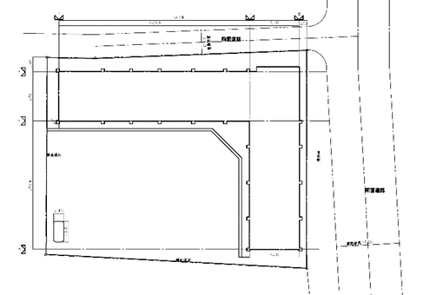
敷地状況及び建物配置は右の
とおりである。
①北側道路は幅員4.0ｍで時
間規制7-913-16の掛かっ
た東行きの一方通行である。
②東側道路は福音１２．0ｍの
比較的広い道路である。
③搬入は東道路を使うこと。
④児童の通学路にあたり、規
制時間中の搬出入は行え
ない
４．２ 近隣条件

- 北側は道路を挟んでスーパー、東側は道路を挟んで住宅地が広がり、南隣は保育園、西隣は住宅地となっている。
① 近隣協議により騒音、作業時間、休日作業は以下のように規制する。
② 騒音
敷地境界において、60デシベル以下を目標とする。

  - 作業時間
作業時間は8：30分から18：00までとする。
  - 休日
日曜日は全休とする。祝日についてはこの限りでない。
  - その他
隣接する保育園は9：00頃までは送りの保護者で混雑する時間帯となる。また、12：30から14：30までは午睡の時間となるので現場への出入りや作業に注意を要する。

４．３ 地盤状況（柱状図）

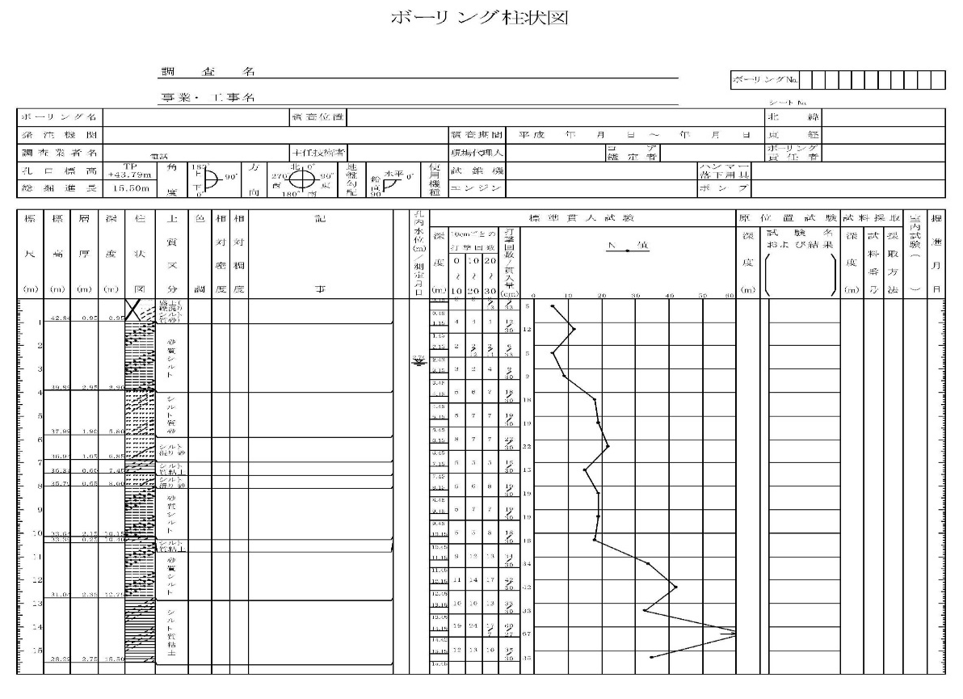
５． 組織

監理体制 |  |  | 施工体制
岸和田市公共建築マネジメント課 |  |  | ㈱岸和田工務店 |  | 岸和田市立公共建築小学校改築工事(建築)作業所
担当 | 岸和田 太郎 |  | 現場代理人 | 岸 太郎 | 岸和田市○○町１－１
℡072-423-9518 |  |  | ℡090-0000-0000
 |  |  | ㈱岸和田工務店
 |  |  | 監理技術者 | 和田 一郎
 |  |  | ℡090-0000-0000
 |  |  | ㈱岸和田工務店
 |  |  | 工事担当 | 下松 四郎
 |  |  | ℡090-0000-0000
 | ㈱岸城工務店
 | 職長 | 中央 太郎
 | ㈱岸和田製作 |  |  | ㈱岸和田試験
 | 製作責任者 | 大宮 次郎 |  | 代表 | 土生 太郎
 | ㈱岸和田技研
 | 作業責任者 | 春木 一郎 |  |  | 工程管理 | 和田 一郎
 |  |  |  |  | 品質管理 | 和田 一郎
 |  |  |  |  | 写真管理 | 下松 四郎

６． 工程計画
６．１ 既製コンクリート杭地業工事工程計画

全体計画により杭地業工事の日程計画は次の通りである
工程表挿入

７． 施工
７．１ 施工方針

- 杭の施工については大臣認定プレボーリング拡大根固め工法で行う。
- 杭の施工に当たり、随時、杭心の位置を確認する。
- 設置された杭には、有害な衝撃、荷重等を与えない。
- 施工中において、次のいずれかに該当する場合は、監督職員に報告のうえ、協議する。
- 予定の深さまで到達することが困難な場合
- 予定の掘削深度になっても、支持層が確認できなかった場合
- 予定の支持層への所定の根入れ深さを確認できなかった場合
- 所定の寸法、形状及び位置を確保することが困難な場合
- 施工中に傾斜、変形、ひび割れ、異常沈下、掘削孔壁の崩落等の異常が生じた場合
- （ア）から（オ）まで以外に、杭が所定の性能を確保できないおそれがある場合
- 施工前に、設計図書に定められた杭又は支持地盤の位置及び土質について、試験を行い、その結果に基づき、支持力又は支持地盤の確認を行う。
- 試験は、監督職員の立会のもと行い、その後の施工について、監督職員と協議する。ただし、あらかじめ監督職員の承諾を受けた場合は、この限りではない。
- 試験杭は、本杭に先立ち施工し、試験杭の結果により、本杭の施工における管理基準等を定める。
- 試験杭の施工設備は、本杭に用いるものを使用する。

７．２ 材料

（ａ）杭材料
製造メーカー | 名 称 | 径  （mm） | 長さ（ｍ） |  |  | 本数
 |  |  | 上杭 | 中杭 | 下杭

（ｂ）各注入液
材 料
名称 | 仕様・規格 |  | 製造メーカー |  | 備考
セメント
ベントナイト
ＣＭＣ
水
配 合
名称 | セメント  （ｋｇ） | ベントナイト  （ｋｇ） |  | 水  （ｋｇ） | ＣＭＣ  （ｋｇ） | 練上がり量  （ｋｇ）
掘削液
杭周固定液
根固め液

７．３ 使用機械
名称 | 摘 要 | 数量 | 備 考
杭打ち機
発電機
補助クレーン
ドロップハンマー
ヤットコ
モルタルプラント
バックホウ
（溶接機）
７．４ 施工記録

- 全ての杭について、杭の材料、掘削径、施工時間、支持層深さ、アースオーガー駆動用電動機の電流値又は積分電流値、根固め液及び杭周固定液の注入量、杭の根入れ長さ、建込み中の鉛直度、継手の状態、水平方向の位置ずれ寸法、杭頭の高さ、杭頭処理の状態等を記録する。
- 工事写真の撮影対象は下表のとおりとする。
- 全ての杭について、杭の材料、掘削径、施工時間、支持層深さ、アースオーガー駆動用電動機の電流値又は積分電流値、根固め液及び杭周固定液の注入量、杭の根入れ長さ、建込み中の鉛直度、継手の状態、水平方向の位置ずれ寸法、杭頭の高さ、杭頭処理の状態等を記録する。
- 工事写真の撮影対象は下表のとおりとする。

撮影項目 | 撮影対象 | 撮影時期
既製コンクリート杭地業 | 材料（杭の表示マーク、セメント） | 搬入時
 | 試験杭の立会い状況  （試験掘削立会い状況） | 施工中
 | 杭の心出しの状況 | 確認時
 | 施工機械、アースオーガーヘッド | 設置時
 | アースオーガーの水平位置、鉛直度の確認状況 | 確認時
 | 支持地盤の確認（アースオーガー駆動用で動機の電流値、根入れ深さ等） | 確認時
 | 試験堀又は試験杭の掘削土質の確認（柱状図の土質との対比、土質調査資料との照合） | 確認時
 | 貫入量測定状況 | 測定時
 | 杭周固定液の調合・計量（セメント、水、比重） | 施工中
 | 杭周固定液の注入状況 | 施工中
 | 杭周固定液の試験体の作成状況 | 試験中
 | 根固め液の調合・計量（セメント、水、比重） | 施工中
 | 根固め液の注入状況 | 施工中
 | 根固め液の試験体の作成状況 | 試験中
 | 杭建込み時の水平位置、鉛直度の確認状況 | 確認時
 | 継手の施工状況 | 施工中
 | 杭頭の処理状況 | 施工中
 | 杭頭補強筋 | 施工中
 | 産業廃棄物処理状況 | 処理時

７．５ 仮設計画

１）搬入はＡゲートを使用する。
（２）材料の仮置き場は右図のとおり
とする。
現場からの
指示ポイント
仮設計画図貼り付け等

８． 安全事項

①労働安全衛生法、その他の関係法令等に従って、工事現場の安全・衛生に関する管理を行う。
②工事に先立ち、安全工程表を作成し、これに基づいて工事全体及び工程毎の安全・衛生管理を行う。
- 工事に先立ち、緊急連絡体制、防火組織等の体制を整え、突発事故等に備える。
- 粉塵による健康障害防止のため、作業員には、防塵マスクを着用、作業着等の清潔保持の励行に努めさせる。
- 火気の使用は、工事の目的に直接必要な最小限度にとどめる。
- 火気の使用場所のそばには消火器・簡易消火用具等の適切な消火用水を準備する。
- 現場代理人による工事現場内及びその周辺の安全巡視を行い労働災害・公衆災害の防止に努める。
- 工事中に事故が発生し、又は公衆に危害を及ぼした場合には、直ちに応急処置及び関係機関への連絡を行うとともに類似の事故が再発しないよう対策を講じる。
などなど
個々の現場の
特徴を反映させる

９．参考資料
別紙１既製コンクリート地業工事自主検査表

１０．施工要領書

施工要領書は
１次下請けが作成

